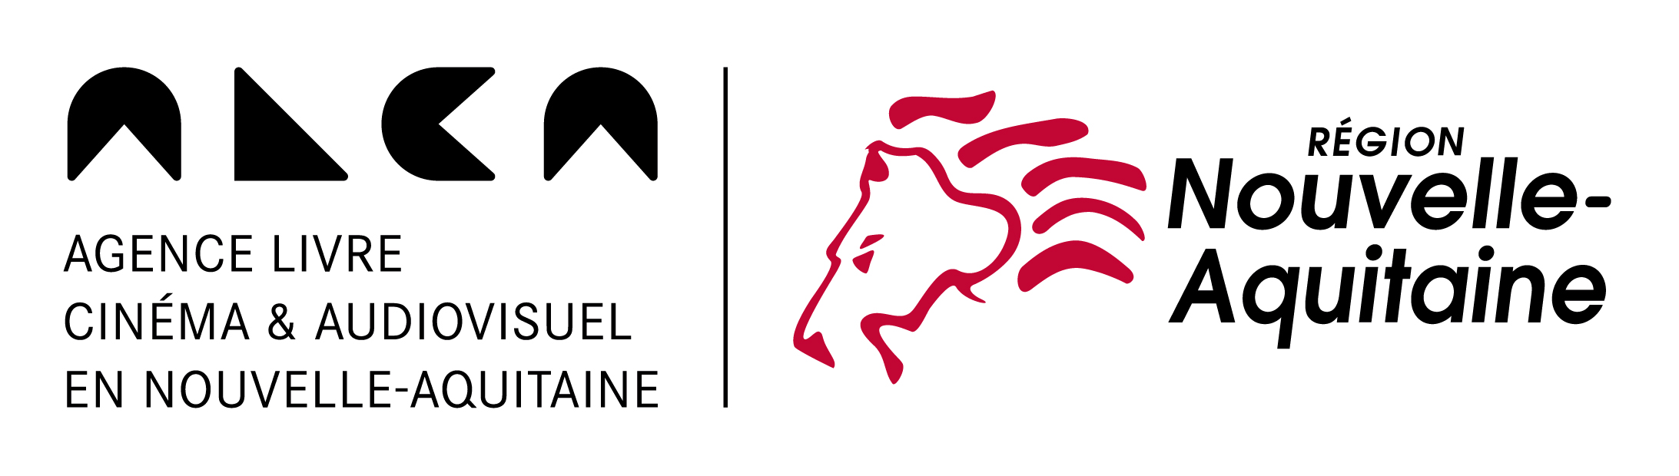

HAUT LES COURTS !
Prix Jeunesse du court métrage en Nouvelle-Aquitaine
Formulaire d’inscription 2022/2023

À renvoyer complété par mail avant le 3 OCTOBRE 2022 dernier délai.

NOM DE L’ÉTABLISSEMENT : ……………………………………………………………………………...............................................................
TYPE : LGT □ LP □ LPO □ LEGTA □ CFA □ Autres □ (préciser) …………………......................................... Public □ Privé □
VILLE ………………………………………..............................................................................................
Nombre total de classes ou de groupes engagés :
Nombre total d’élèves engagés :

ENSEIGNANT(E) RESPONSABLE :
NOM : ………………………………………………………………………………………………................................................................................
TEL : ………………………………… PORTABLE : …………………………………..........................................................................................
E-MAIL : ……………………………………………………………………………………………….............................................................................
Documentaliste □ Matière enseignée (préciser) □ ……………………………………………………………...................................

DÉTAIL DES EFFECTIFS INSCRITS :

CLASSE | NIVEAU | EFFECTIF | ENSEIGNANT(E) | DISICPLINE | MAIL

INTERVENTIONS EN CLASSE/ATELIERS :
Souhaitez-vous recevoir un des réalisateurs ou un intervenant dans votre établissement cette année ? (Interventions et ateliers intégralement pris en charge par ALCA) □ OUI □ NON

EMPLOI DU TEMPS :
Merci d’indiquer ci-dessous les périodes de stages ou d’alternance où les élèves inscrits seront absents :
Classe : ………………… Effectif : …………………… Absence du ……………………………….. au …………………………………………..
Classe : ………………… Effectif : …………………… Absence du ……………………………….. au …………………………………………..
Classe : ………………… Effectif : …………………… Absence du ……………………………….. au …………………………………………..
Classe : ………………… Effectif : …………………… Absence du ……………………………….. au …………………………………………..

ALCA Nouvelle-Aquitaine
Sébastien GOUVERNEUR
MECA – 5, parvis Corto Maltese
CS 81993 – 33088 BORDEAUX CEDEX
Tél : 05 47 50 10 26 – Email : sebastien.gouverneur@alca-nouvelle-aquitaine.fr

